18.11.2020 r.
klasa – I tlp, nauczyciel – Arkadiusz Załęski, przedmiot – gospodarka magazynowa, temat – Cele procesu zamawiania towarów. Wypełnianie formularza zamówienia.
Drodzy uczniowie!
Proszę zapoznać się z zamieszczoną poniżej notatką. Proszę przepisać notatkę do zeszytu (ewentualnie wydrukować i wkleić). Proszę rozwiązać zadanie zamieszczone pod notatką oraz przesłać na mój adres e-mail: minorsam@interia.pl rozwiązanie w formie załącznika do dnia 25.11.2020 r. W razie wątpliwości, niejasności, ewentualnych pytań proszę kontaktować się ze mną za pomocą skrzynki e-mail: minorsam@interia.pl .

Pozdrawiam i życzę owocnej pracy. Arkadiusz Załęski.
Cele procesu zamawiania towarów:
- efektywne oraz sprawne zaspokojenie potrzeb materiałowych przedsiębiorstwa, minimalizując koszty procesu;
- zagwarantowanie optymalnej jakości produktów, dzięki wyborowi odpowiedniego dostawcy;
- możliwość negocjacji, np. ceny produktu;
- możliwość minimalizacji różnorodnych kosztów związanych z procesem produkcyjnym w przedsiębiorstwie;
- możliwość utrzymania odpowiedniego poziomu zapasów przez dokonywanie planowania zamówień, np. materiałów.
Podstawą uruchomienia procesu realizacji dostawy pożądanych dóbr jest najczęściej złożone zamówienie. Poniżej przedstawiono wzór formularza zamówienia zawierającego niezbędne dane potrzebne do złożenia zamówienia.
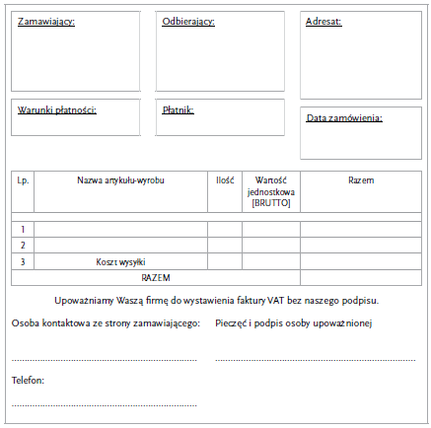
Zadanie
Wybierz 5 produktów oferowanych przez dowolny sklep internetowy i wypełnij w zeszycie
formularz zamówienia według wzoru przedstawionego powyżej.

